**Hướng dẫn chạy code đồ án trên NetBeans**

1. **Tải và cài đặt phần mềm NetBeans ,add môi trường tomcat và JDK trên netbeans.**

Link tải NetBean : *<https://netbeans.apache.org/front/main/download/index.html>*

Link tải TomCat: *<https://tomcat.apache.org/download-90.cgi>*

Link tải JDK : *https://www.oracle.com/java/technologies/downloads/*

1. **Cài đặt các thư viện cần dùng trong đồ án**

**Bước 1 : Tải file : *“thư viện cần dùng”* trên github của nhóm .**

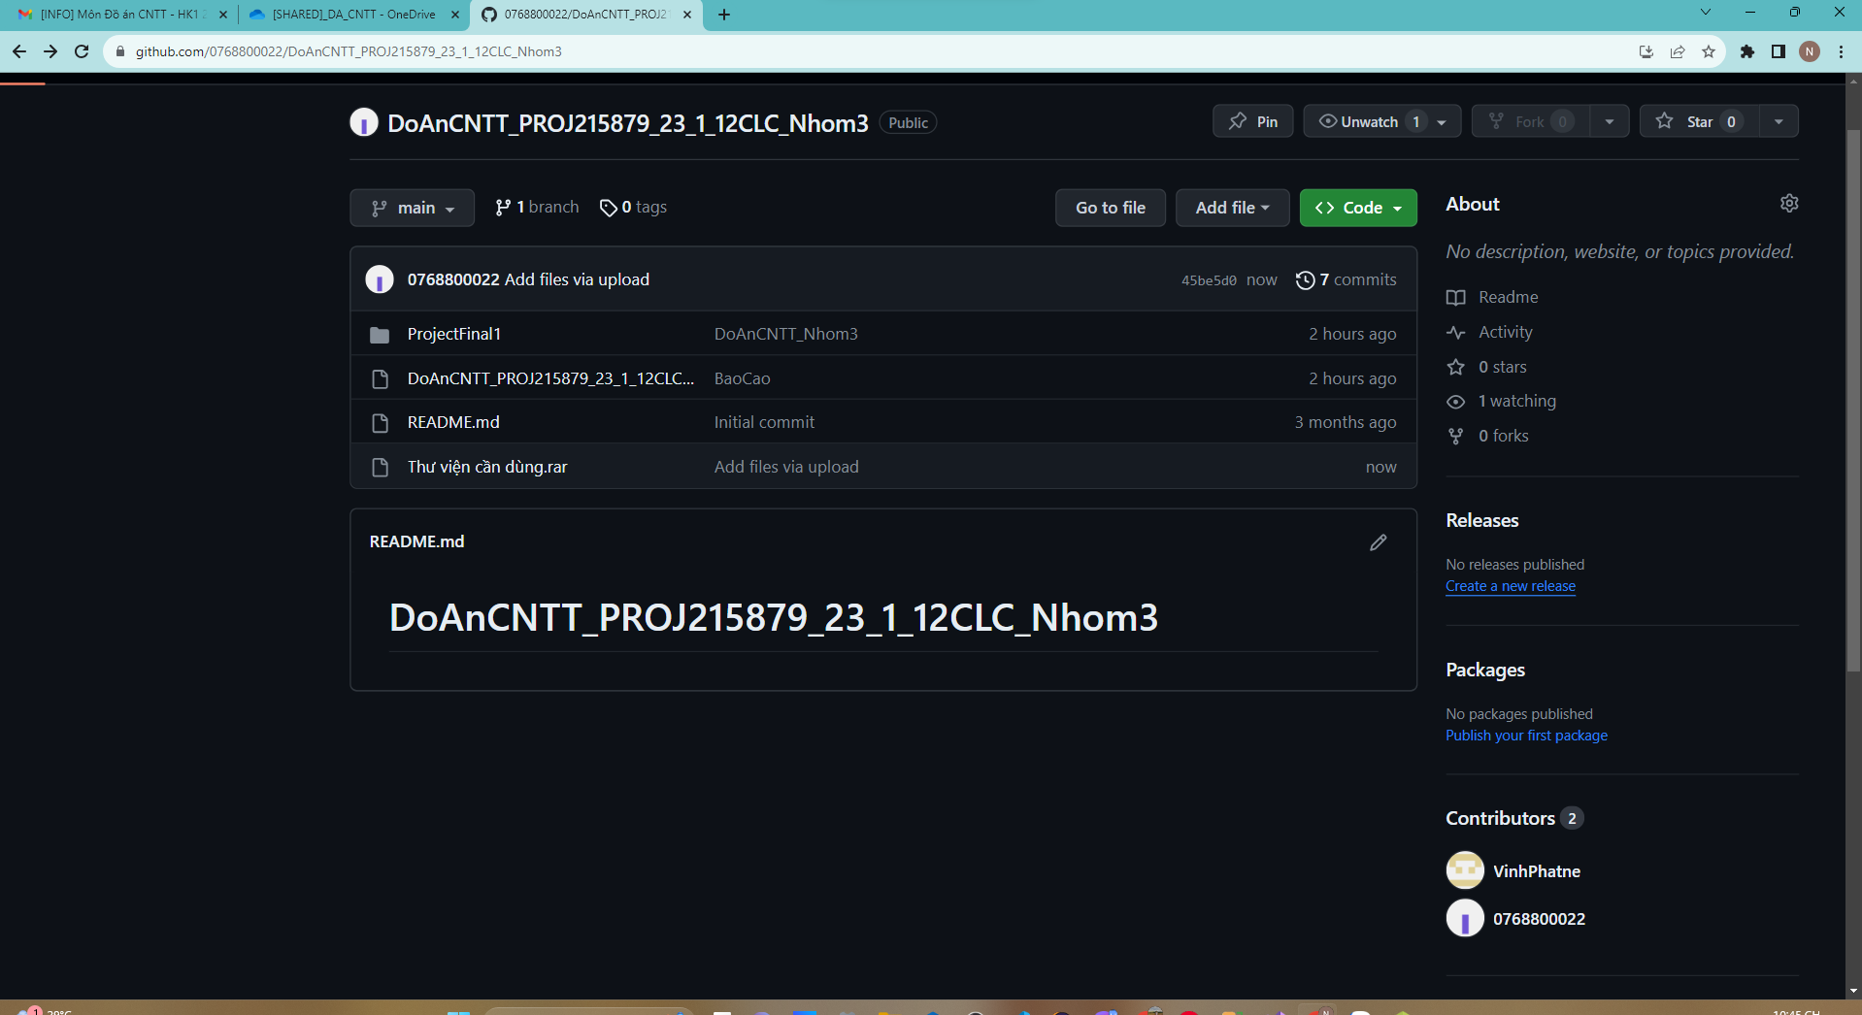

Bước 2 : Mở NetBean add project vào sau đó chọn vào phần Libraries

***\* Click chuột phải chọn vào ” Add Libraries “ :***

*Add lần lượt các thư viện JSTL , EclipseLink ( JPA 2.1 )*

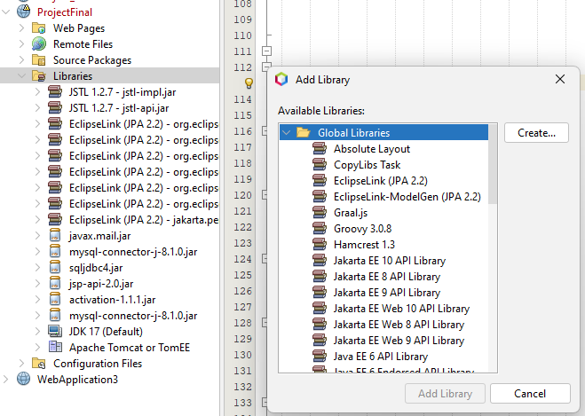

**Sau khi add libraries xong , click chuột phải tiếp vào Libraries chọn “Add JAR” :**

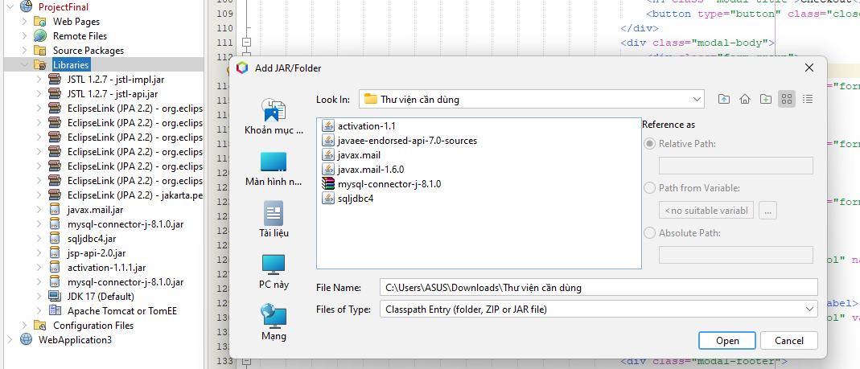

**Bước 3 : Sau khi add hết những thư viện và file jar cần dùng , Chỉnh sửa phần code để phù hợp với tài khoản của SQL Server và MySQL của máy tính người chạy đồ án .**

1. Vào ứng dụng MySQL đăng nhập vào phần localhost , nhập password của MySQL ở máy bạn .

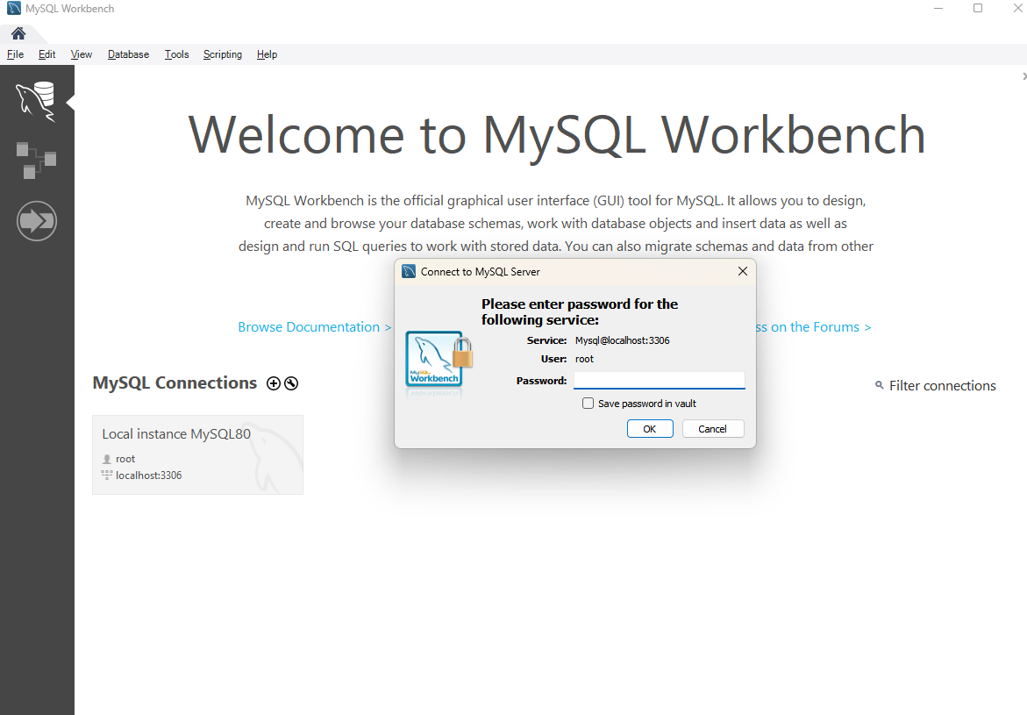

2) Tạo một database có tên : “*finalproject1”.*

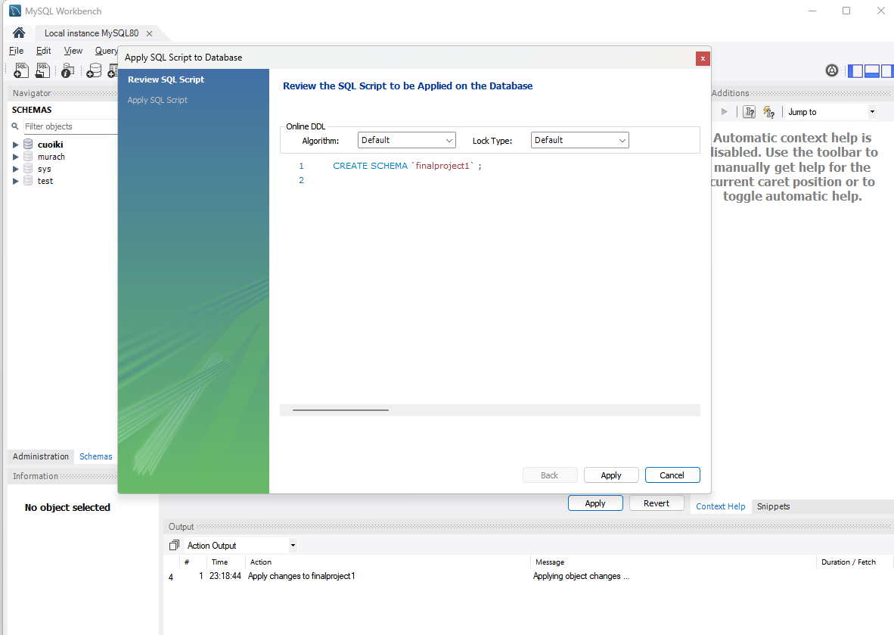

3 ) Ấn vào thư mục Source Packages -> project.controller -> chọn file NewPassword.java

Chỉnh sửa dòng 39 là password giống với password mà bạn đã nhập ở phần 1 .

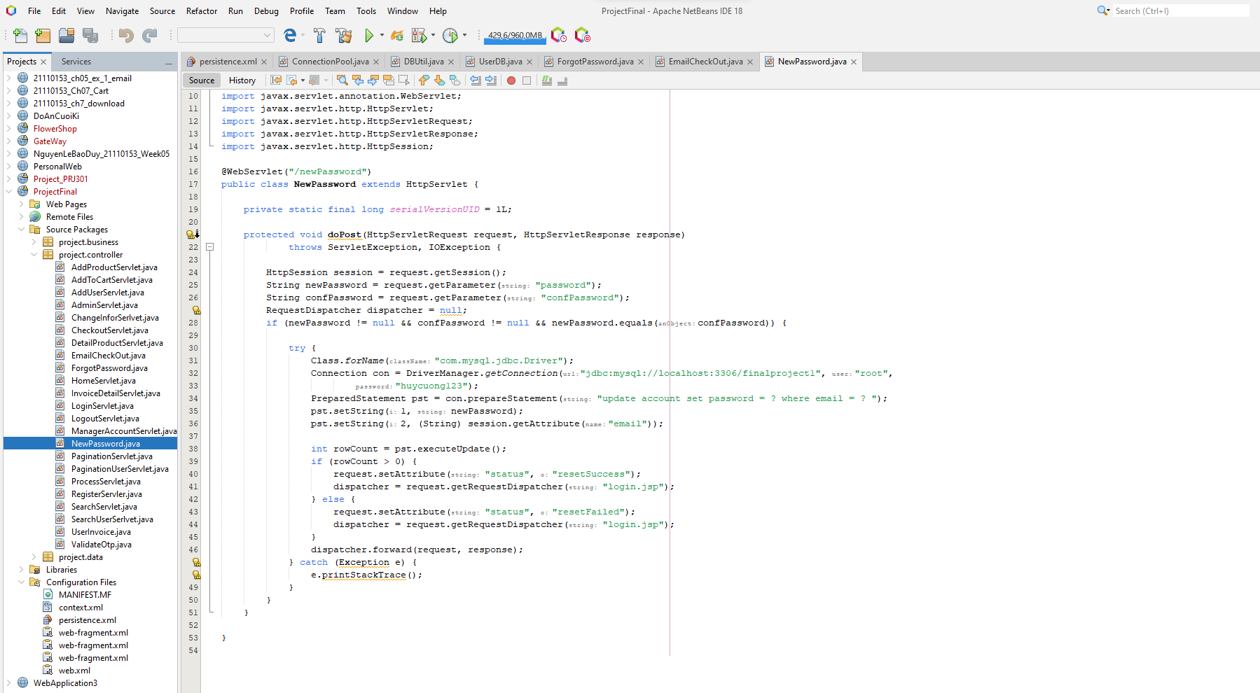

1. Ấn vào thư mục Configuration File -> context.xml , ở dòng thứ 6 , chỉnh sửa password = “ ” pass bạn đã nhập ở phần 1.

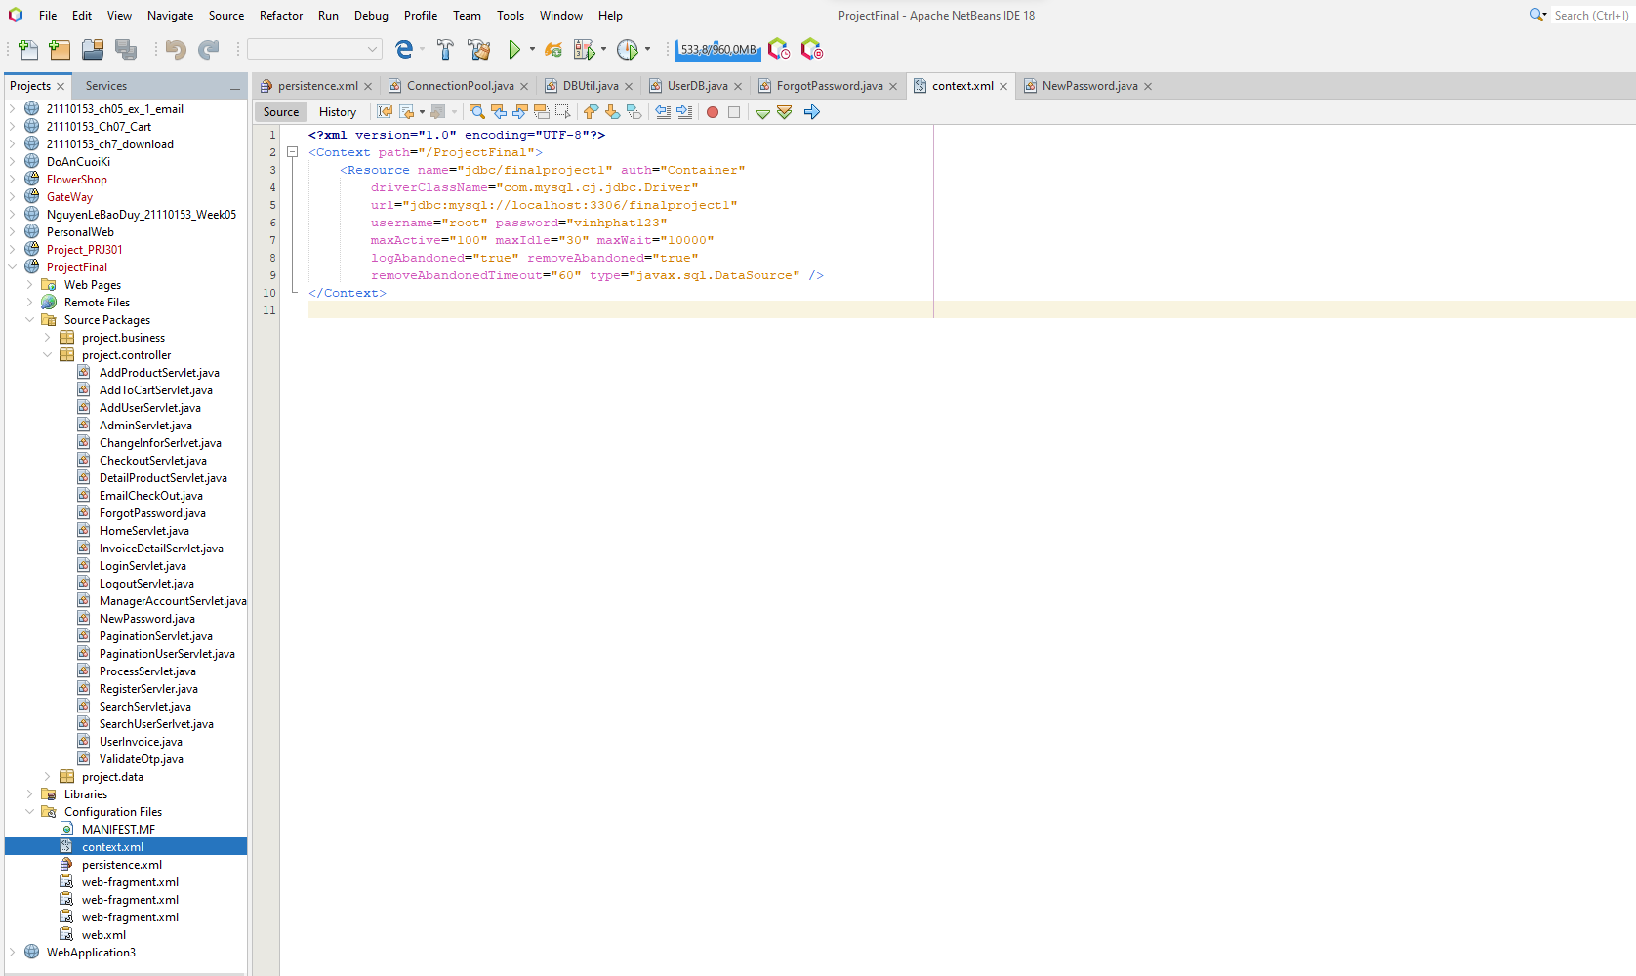

1. Ấn vào thư mục Configuration File -> Persistence -> chọn phần Source , ở dòng thứ 17 bạn chỉnh sửa pass word giống với pass mà đã nhập ở phần 1 .

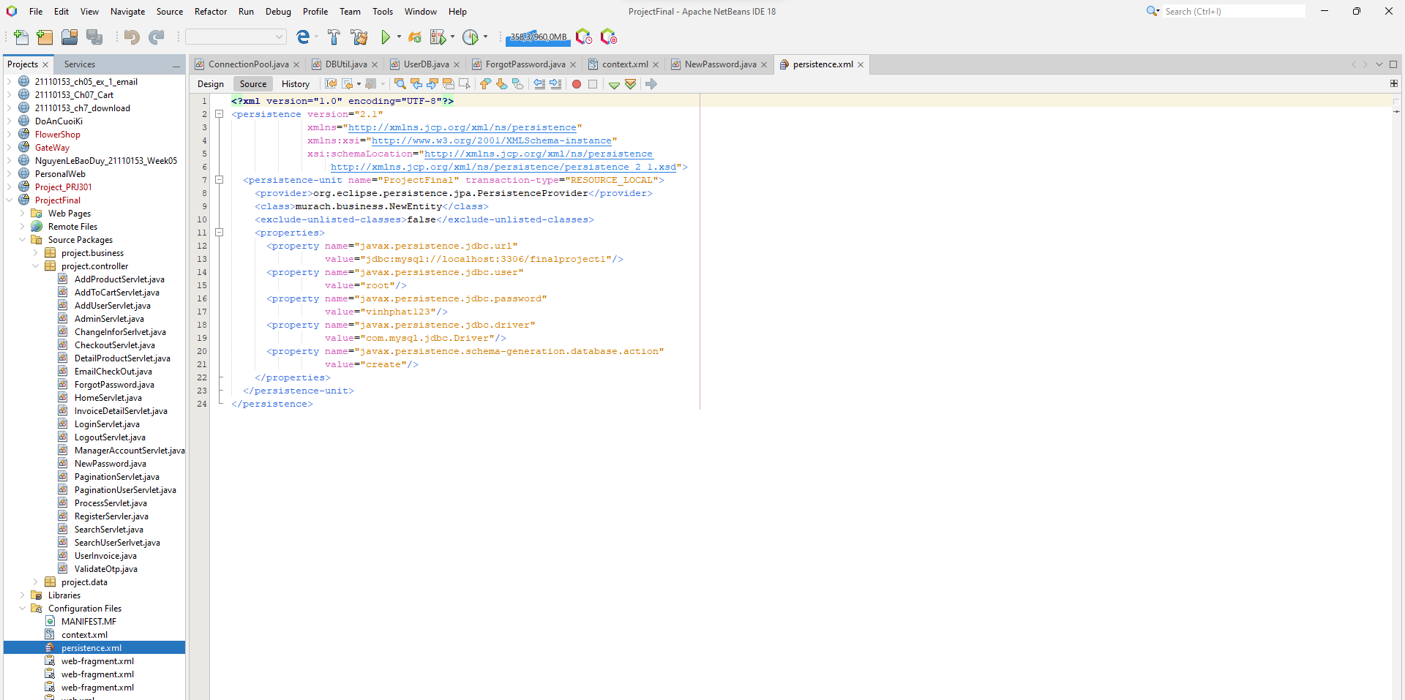

1. Chuột phải vào ProjectFinal -> Properties -> Libraries -> chọn JDK phù hợp với NetBean của bạn

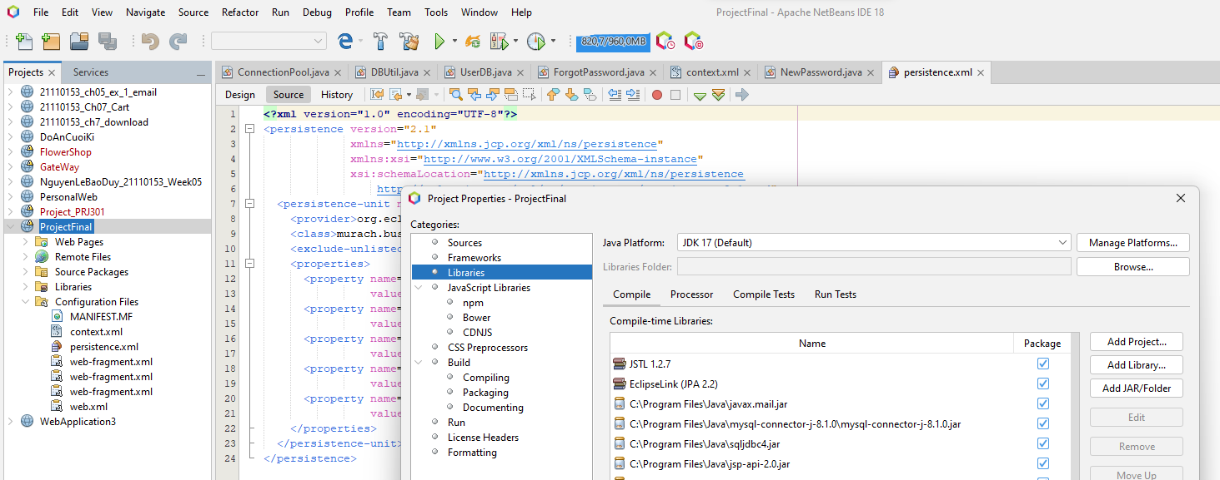

**Sau khi hoàn thành hết các bước trên thì đồ án có thể chạy được bình thường trên máy của bạn**